# 瞬时图片社交APP

## --随手拍

# 组织管理与业务分析方案

**小组：Amazing**

**目录**

组织管理与业务分析方案 1

一：项目背景 2

【问题说明】 2

二：项目概述 3

【项目目标】 3

【业务分析】 3

【需求分析】 3

【项目难题】 3

三． 项目管理 4

【人工分配】 4

【项目流程】 5

【使用工具】 5

四． 项目总结 6

【项目进度】 6

【成本评价】 6

【质量评价】 6

【人员管理和团建建设评价】 6

# 

# 一：项目背景

## 【问题说明】

1. 传统微博和微信等社交工具，已经满足不了主要客户90,00后这些新兴群体极具个性的表达需求。
2. 大多数的社交用于沟通的工具属性越来越强，并没有太大的差异性，而用户对速度和场景化的交流需求越来越强烈。

# 二：项目概述

## 【项目目标】

1. 满足年轻人“轻量化”生活状态，不带工作属性的交流。要做到(简单、易用、快、好玩、无压力)
2. 满足用户一键拍照走的速度需求，并可以在图片上输入文字、涂鸦和配音。并快速发送给好友和好友圈

## 【业务分析】

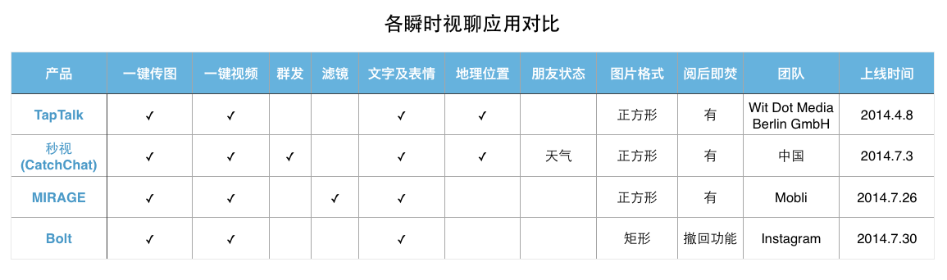

在比较新的一些社交应用中都可以看出，不少社交软件已经开始有意识的增加阅后即焚的功能，并且都有了基础的瞬时功能，例如：一键传图，一键视频，文字表情等。在大量提倡这些阅后即焚时，仍然缺少一些创新性。

## 【需求分析】

今年6月，上线不到两年的Snapchat就宣称该应用完成了6000万美元B轮融资，估值达到8亿美元。根据Snapchat提供的数据，该应用的用户每天上传的照片已超2亿张。

但并非这些符合国人胃口，在国内，泡泡信、咔嚓等类Snapchat的照片阅后即焚应用已经超出了十指能够数过来的范围，但是没有形成气候，没有戳中中国用户的特点。

越强的需求重点实际上越简单、出现越频繁，焚功能无法成为一个吸引大量用户的功能，而更适合作为一个补充功能。

## 【项目难题】

1. 随手拍的功能和图片处理在很多社交软件中都可以出现，如何做到创新性，新颖，与朋友之间的交流，容易上手等问题需要考虑。
2. 简便，轻量化，满足客户随时随刻的要求。

# 项目管理

## 【人工分配】

项目负责人：何少焱，王苗苗。

技术负责人：方佳乐，袁知笑。

客户关系经理：蒋超。

### 具体分工：

王苗苗：负责述赛题的价值并且分析解决思路，并且完成一些方案的展示和核心的展示。

何少焱：负责规划任务，分析业务需求，了解客户需要与小组成员沟通，写商业方案。

方佳乐：负责分析主要的技术可行性和先进性，负责主要功能的实现。

袁知笑：负责原型框架的搭建，负责主要功能的实现。

蒋超：负责成本模型建立以及可行性的分析，并且完成一些商业的推广。

## 【项目流程】



## 【使用工具】

1：android studio，eclipse

2: Tomcat6.0

3: SQL Server、Mysql

4. Axure,visio

# 项目总结

## 【项目进度】

已完成：

背景资料调查，业务分析以及需求分析

原型框架的搭建，以及总体框架结构的构思。

### 目标：

尽早完成大部分功能的实现和及时修改和补充

## 【成本评价】

## 【质量评价】

## 【人员管理和团建建设评价】